# KT285 Dokumentation

## Scan Artikelverfolgung

In der „Scan Karte“ kann nun direkt eine Artikelverfolgung eingegeben werden:

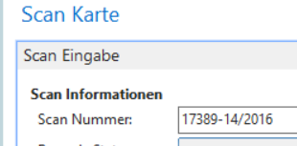

Ist die Artikelverfolgung nur zu einem Artikel vorhanden kann direkt die Scanzeile erzeugt werden.

Ist die Artikelverfolgung mehrmals vorhanden werden die offenen Artikelposten zur Auswahl angezeigt. Der Benutzer kann nun den Artikel auswählen:

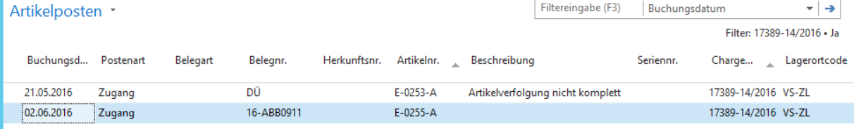

Hinweis zur Umsetzung: Nur über die Artikelposten ist die Information mit/ohne Variantencode ersichtlich. Es wird jeweils der erste (=älteste) offene Artikelposten eines Artikels angezeigt.

## Erfassung Verpackung in der Scanmaske

In der „Scan Karte“ wird ein Paket mit der Funktion „Nächstes Packstück“ abgeschlossen.

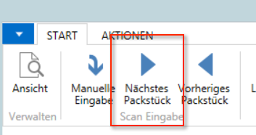

Dadurch öffnet sich das Fenster „Paket Details“ in dem die fertig gepackte Paketnummer angezeigt wird. Der Pakettyp wird aus der Versandeinrichtung vorbelegt. Das Paketgewicht kann optional eingegeben werden.

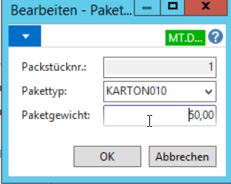

Die Paketdaten werden jeweils in der letzten Scanzeile eines Paketes abgelegt und können dort auch angezeigt werden:

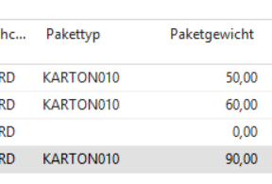

Beim „**Speichern und Schließen**“ der Scankarte werden die Paketdaten aus den Scanzeilen in die Versandmaske übernommen:

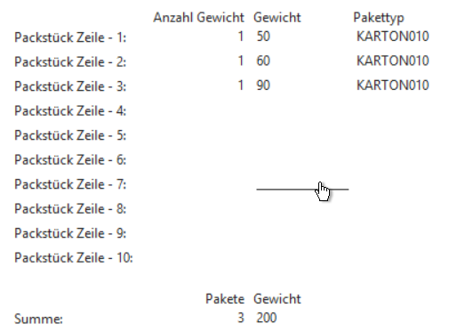

## Geänderte Objekte

